IT行业薪酬变化的数据分析

**包全**

大连理工大学 辽宁 大连 116000

**摘 要** IT行业的飞速发展改变了中国的就业格局，互联网行业源源不断的招聘需求，高校IT专业的不断扩招，一方面IT产业就业压力的激增，另一方面高水平高学历人才却供不应求，文章通过问卷、调查报告、数据分析多种方法聚焦IT行业薪酬变化和学历水平对IT行业薪酬的影响。报告显示，薪酬与学历水平正相关，薪酬增长也与学历水平正相关。

**关键词：** IT产业，薪酬，就业，学历水平

1. 引言

近15年来的每一个热点领域，几乎都与网

络密切相关。可以说，网络已经成为IT产业的灵

魂，前进的脚步带动了IT产业的飞速发展。经历

了2005-2009年的低潮和复苏，IT行业迎来了一

个美好的春天。近年来，互联网以摧枯拉朽之势

席卷了中国的各行各业，在重塑社会经济结构、

改变人们生活方式和思维习惯的同时，互联网也

对中国的就业格局产生了深刻的影响。虽然中国

宏观经济处于下行趋稳的转型阶段，但互联网行

业却爆发出旺盛的生命力，产生了源源不断的招

聘需求，成为目前就业景气程度最高的行业。过

去的十五年里，IT产业从业人数年年创新高，增

长接近六倍[1]（见图一）,与之对应的是超过十倍

的IT产业劳动者报酬总计增长[1]（见图二），接

近三倍的IT产业平均劳动者报酬[1]（见图三），

由此我们不难看出IT产业的备受关注，IT行业的

迅猛发展对市场提出了极大的人才需求。从期望

就业行业来看，2020年毕业生期望就职于IT/通

信/电子/互联网的比例相对较高，达到了25.1%[2]

（见图四）。IT产业为新经济行业，薪酬待遇优

厚，科技含量高、发展空间较好，与当下新一代

求职者择业需求相契合。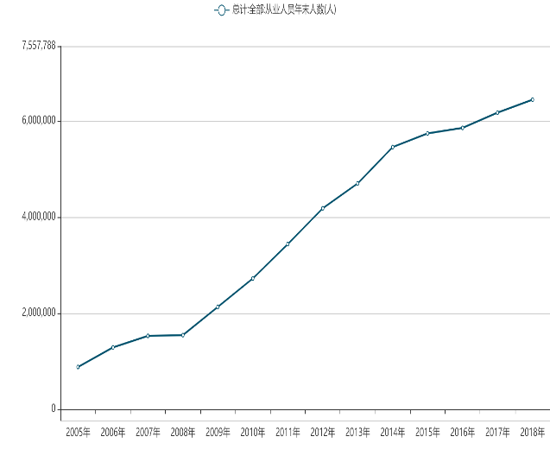

图一 2005-2018年IT产业从业人员年末人数

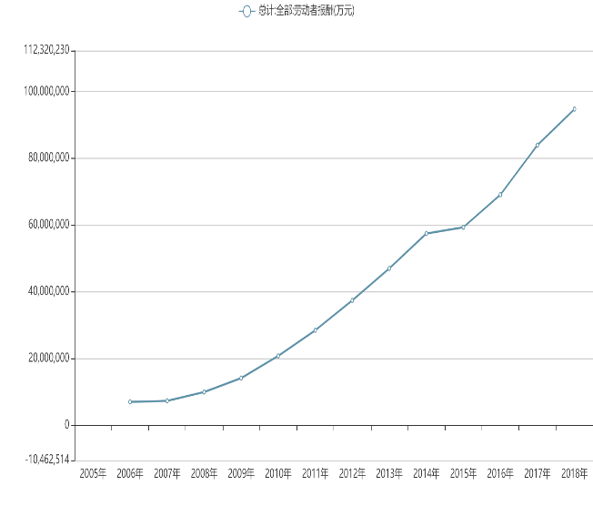

图二 2005-2018年IT产业总计劳动者报酬

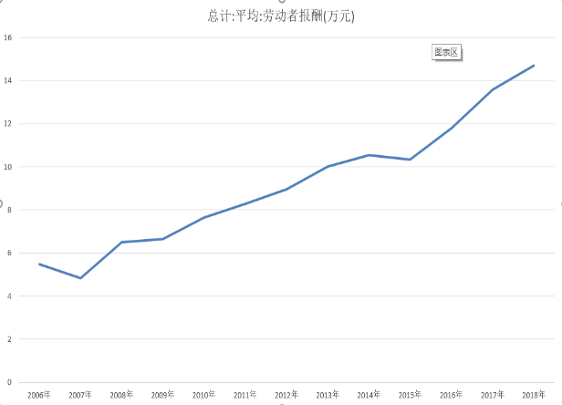

图三 2005-2018年IT产业平均劳动者报酬

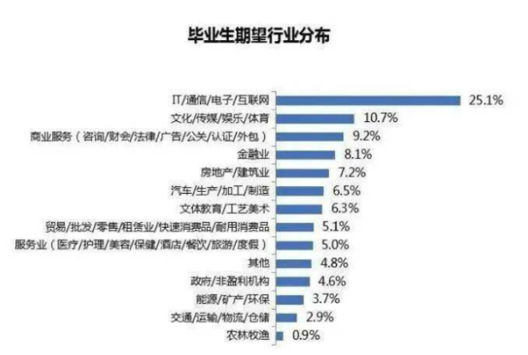

图四 2020毕业生期望就职分布

IT行业虽然发展速度快、人才缺口逐渐增大，但

是很多IT行业求职者求职目标不明确、不了解就

业行情，大学毕业生的就业压力更是空前扩大，

面对一个自己心仪的公司，可能要和很多人竞争

一个岗位。对于有些专业技能硬和综合素质高的

应聘者，由于不了解就业行情以及企业招聘求、

缺乏应聘经验和策略，屡次与自己理想的企业擦

肩而过，而企业也不易招聘到所需的可靠型才。

高校毕业生无法进入设计人才奇缺的企业，成

为中国IT设计人才一道无法逾越的鸿沟，矛盾的

是高校不断扩招，越来越多高校毕业生出现“毕

业即失业“的现象，特别在IT行业只有理论而缺

乏实践或工作经验不足的应届毕业生来说雪上加

霜。一方面高学历IT人才在市场上需求增加，另

一方面专科、本科就业人员的竞争加剧[1]（见图五）。

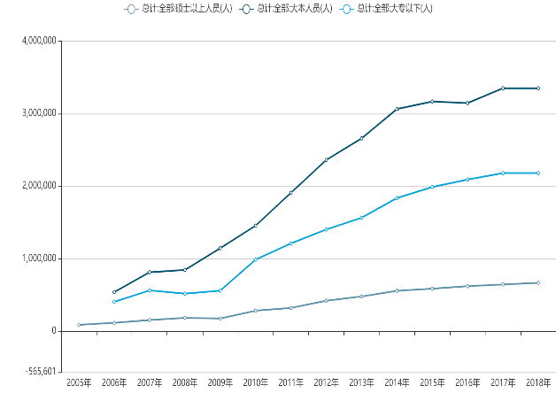

图五 2005-2018年IT产业不同学历劳动者人数

1. IT行业整体薪酬分析

调查问卷的分析结果显示：毕业生期望薪酬

在3500-5000元的占35%，5000-7000元的占

36.6%，7000元以上的占22.0%，即期望薪酬在

3500元以上的共计93.6%。与此相对应的是，实

际签约薪酬最集中的是3500-5000元（32.6%），

其次是2000-3500元（26.1%），实际薪酬比预期

薪酬低的达到了41.3%。

互联网狂飙突进时期给薪酬市场带来的巨大

冲击尚存，薪酬的巨大落差让很多人难以接受，

与大学生薪酬逐年走低形成鲜明对比的是计算机

等热门专业招生人数逐年上涨。北航电子信息系

招生的人数增长可以说是这样一个倒影。从1998

年该系录取的本科学生总数190人，到2005年增

加到432人，四年之间翻了一番还多。不仅是本

科生，研究生的招生规模也在不断扩大。大学生

的薪水总体趋势与供需关系很大，目前总体来说

还是供大于需，大学生竞争压力增大，薪酬逐年

降低，那些只有一两年相关经验而且从事可替代

性很强工作的人，薪酬就更是不断降低。与普遍

薪水降低相反，高水平人才在人才市场上却是供

不应求，IT行业，特别是某些新兴领域，人才储

备有限，人才争夺十分激烈。反映到薪酬上便是

“高人高薪”。

1. IT行业不同学历薪酬分析

2006年5月5日，北京市海淀区人才服务

中心发布了中关村海淀园IT企业2007届毕业生

薪酬调查报告。调查显示，在北京中关村IT企业

工作的大学毕业生薪酬水平与学历成正比，学历

越高，薪酬也越高，博士比本科生薪酬高出一倍

多。这份报告还显示，学历，专业，学校，性别

，企业类型和岗位是影响中关村海淀园IT企业毕

业生起薪的主要因素。其中，学历是影响起薪的

最主要因素，专科生平均月薪2307元，本科生为

2767元，硕士生为4317元，博士为5713元[3]。

调察中发现，IT企业中大学毕业生理工类专业起

薪普遍高于文科类专业；不同学校的毕业生起薪

存在一定差别；调查还发现，毕业生普遍期望一

年后月薪水平有较大提升。而月薪提升水平同样

与学历正相关。大专学历毕业生期望一年后薪酬

比目前水平增加1093元，本科生期望增加2026

元，硕士期望增加2631元，博士期望增加3487

元。同样的，2019年薪酬网IT服务行业薪酬调查

报告也体现了这一点，不仅是不同学历月薪不同

即使是相同岗位上，不同学历的人月薪也有差别

，如总经理一层，博士及以上的年薪在130万元

左右，硕士年薪在120万元左右，本科生年薪在1

05万元左右，专科生年薪在95万元左右。在月

薪提升水平上，博士最高，硕士次之，本科生再

次，专科生最低[4]（见图六、图七、图八、图九）

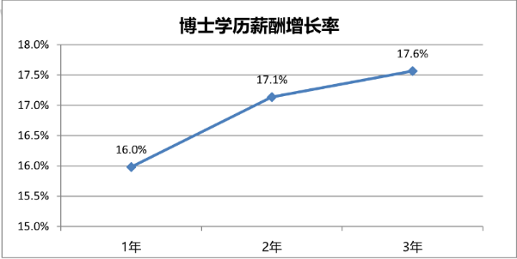

图六 博士学历薪酬增长率

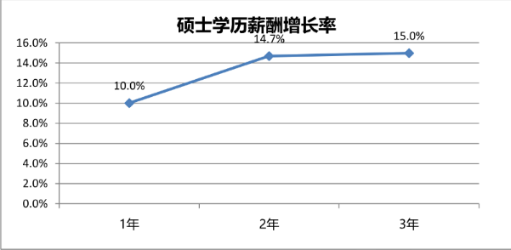

图七 硕士学历薪酬增长率

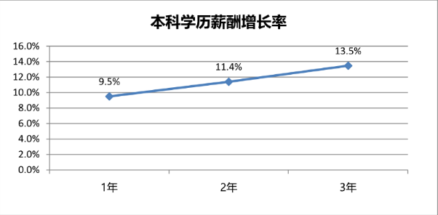

图八 本科学历薪酬增长率

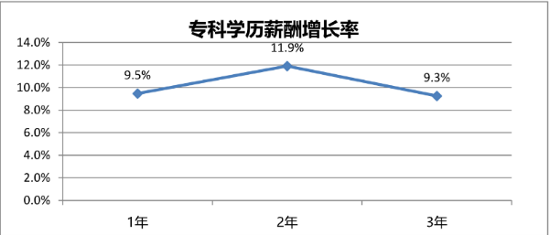

图九 专科学历薪酬增长率

4 结论

随着IT行业的不断发展，新的产业对人才提

出了新的要求，基层IT人才的过剩和高学历高技

术人才的供不应求，是对IT专业大学生和IT市

场工作者提出的严峻考验，IT行业的就业风险将

会越来越与个人能力紧密相关。我们相信，努力

提升自己才能更好应对IT产业变换的浪潮。

参考文献

[1] 数据来源：国研网<http://www.drcnet.com.cn/www/int/>

[2] 佚名.2020大学生就业力报告[R].北京：中国人民大学中国就业研究所与智联招聘,2020

[3] 佚名. "北京中关村:IT企业员工薪酬与学历成正比." 软件工程师 (2008).

[4] 佚名.2019薪酬网IT服务行业薪酬调查报告[R].中国薪酬网,2019